Roulé au chocolat
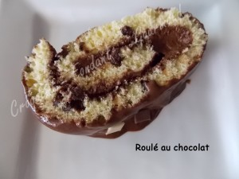 Pour 8 Croquants-Gourmands
Biscuit :
- 4 œufs
- 150 g de sucre en poudre
- 200 g de farine
- 2 càc de levure
- 50 g de crème fraîche
- 75 g de pépites de chocolat
Mousse :
- 170 g de chocolat noir
- 3 càs de café fort
- 5 œufs
- 2 càs de sucre vanillé
La plaque à biscuit roulé tapissée de papier cuisson -Préchauffage du four à 170°C
La mousse :
Séparer les blancs de jaunes d'œufs.
Monter les blancs en neige ferme avec le sucre.
Faire fondre le chocolat au bain-marie ou au micro-ondes avec le café.
Mélanger pour lisser la préparation puis ajouter les jaunes un à un en fouettant entre chaque.
Incorporer délicatement les blancs en neige à l'aide d'une spatule.
Mettre au frais pour que la mousse se raffermisse.

Le biscuit :
Séparer les blancs des jaunes d'œufs.
Monter les blancs en neige avec 2 cuillerées à soupe de sucre.
Fouetter les jaunes avec le reste de sucre jusqu'à ce que le mélange blanchisse.
Ajouter la farine et la levure ainsi que la crème et mélanger.
Ajouter 2 cuillerées de blanc en neige pour alléger la pâte.
Incorporer le reste des blancs à la spatule.
Ajouter enfin les pépites de chocolat et mélanger.
Verser la pâte sur la plaque et égaliser à la spatule.
Enfourner pour 12 minutes.
Retourner le biscuit sur un torchon humide.
Retirer le papier et rouler aussitôt le gâteau en s'aidant du torchon.
Dérouler et laisser refroidir.
La finition :
Étaler une partie de la mousse sur le biscuit puis le rouler en s'aidant du torchon.
Laisser au frais le biscuit enroulé bien serré dans le torchon, jusqu'à ce qu'il soit ferme.
Masquer enfin tout le biscuit du reste de la mousse.
Garder au frais avant de découper en tranches.

